Изготовление поделки из бумаги по технике ОРИГАМИ
«Шахматный столик»

Оборудование: лист цветной бумаги (например, с одной стороны – красный, с другой стороны – белый) квадратной формы.
Выполнение поделки:
1. Положить лист перед собой цветной стороной вверх. Сложить его пополам на два треугольника. Разгладить сгиб. Развернуть. Затем сложить его еще раз пополам на два треугольника, соединив углы со следами сгиба. На листе появился «крестик» - центр листа.

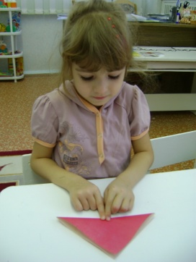

2. Согнуть один угол квадрата к центру листа. Затем согнуть противоположный угол.

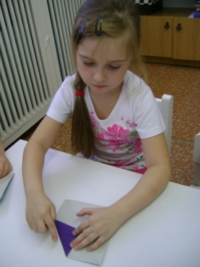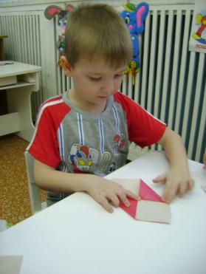

3. Затем перевернуть полученную форму. Согнуть к центру дальний угол, затем – противоположный.

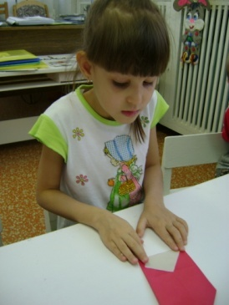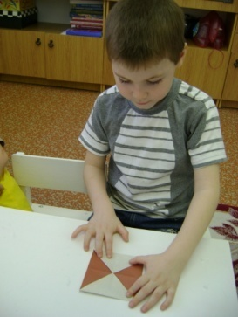

4. Сложить к центру все четыре угла, затем их слегка распрямив, «поставить на ножки столик».

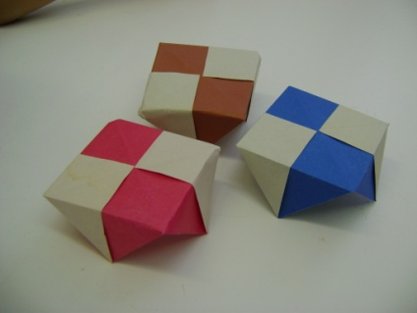

Поздравляю! У вас получилось!

Формирование пространственных представлений является одним из важнейших разделов умственного воспитания детей. Знания о пространстве, пространственная ориентировка развиваются в условиях разнообразных видов деятельности детей: в играх, наблюдениях, трудовых процессах, в рисовании и конструировании.
Нарушения пространственного анализа и синтеза вызывают затруднения в овладении навыками чтения, письма и счета. Дети длительное время не соблюдают линеек в тетради, не различают правую и левую стороны, могут начинать писать справа налево, с середины тетради. При обучении чтению они не могут удерживать в поле зрения строку, теряют ее. Они с трудом усваивают такие пространственные представления как вверху, внизу, слева, справа, сзади, сбоку, спереди, между и т.п. У некоторых наблюдаются стойкие проявления зеркальности при рисовании, на начальных этапах обучения письму. Дети затрудняются в пространственном восприятии и воспроизведении букв, цифр, путают написание сходных по графике букв, испытывают трудности в рисовании, лепке из пластилина, конструировании.
Ориентировка на плоскости (пространстве и листе бумаги). Данные задания позволяют следующие задачи:
Формирование умения определять верхний правый, нижний правый, верхний левый и нижний левый углы на плоскости. Развитие умения размещать предметы на плоскости по словесной инструкции. Развитие способности удерживать в памяти пространственное расположение предметов на плоскости. Закрепление полученных навыков ориентировки на плоскости. Обогащение экспрессивной речи понятиями «левее», «правее», «выше», «ниже».

